|  |  |  |  |
| --- | --- | --- | --- |
|  | МИНИСТЕРСТВО НАУКИ И ВЫСШЕГО ОБРАЗОВАНИЯ  РОССИЙСКОЙ ФЕДЕРАЦИИ | | |
|  |
|  |  |  |
| Федеральное государственное бюджетное образовательное учреждение  высшего образования  «Магнитогорский государственный технический университет им. Г.И. Носова» | | |
|  |
|  |  |  |  |
|  |  |  | |
|  |  |  |  |
| **ПРОГРАММА** **ПРАКТИКИ/** **НИР** | | | |
|  |  |  |  |
| ***УЧЕБНАЯ*** ***-*** ***ТЕХНОЛОГИЧЕСКАЯ*** ***(ПРОЕКТНО-ТЕХНОЛОГИЧЕСКАЯ)*** ***ПРАКТИКА*** | | | |
|  |  |  |  |
| Направление подготовки (специальность)  09.04.01 Информатика и вычислительная техника | | | |
| Направленность (профиль/специализация) программы  Программное обеспечение средств вычислительной техники и автоматизированных систем | | | |
|  |  |  |  |
| Уровень высшего образования - магистратура | | | |
|  |  |  |  |
| Форма обучения  заочная | | | |
|  |  |  |  |
| Институт/ факультет | | | Институт энергетики и автоматизированных систем |
|  |  |  |  |
| Кафедра | | | Вычислительной техники и программирования |
|  |  |  |  |
| Курс | | | 1 |
|  |  |  |  |
| Магнитогорск  2019 год | | | |

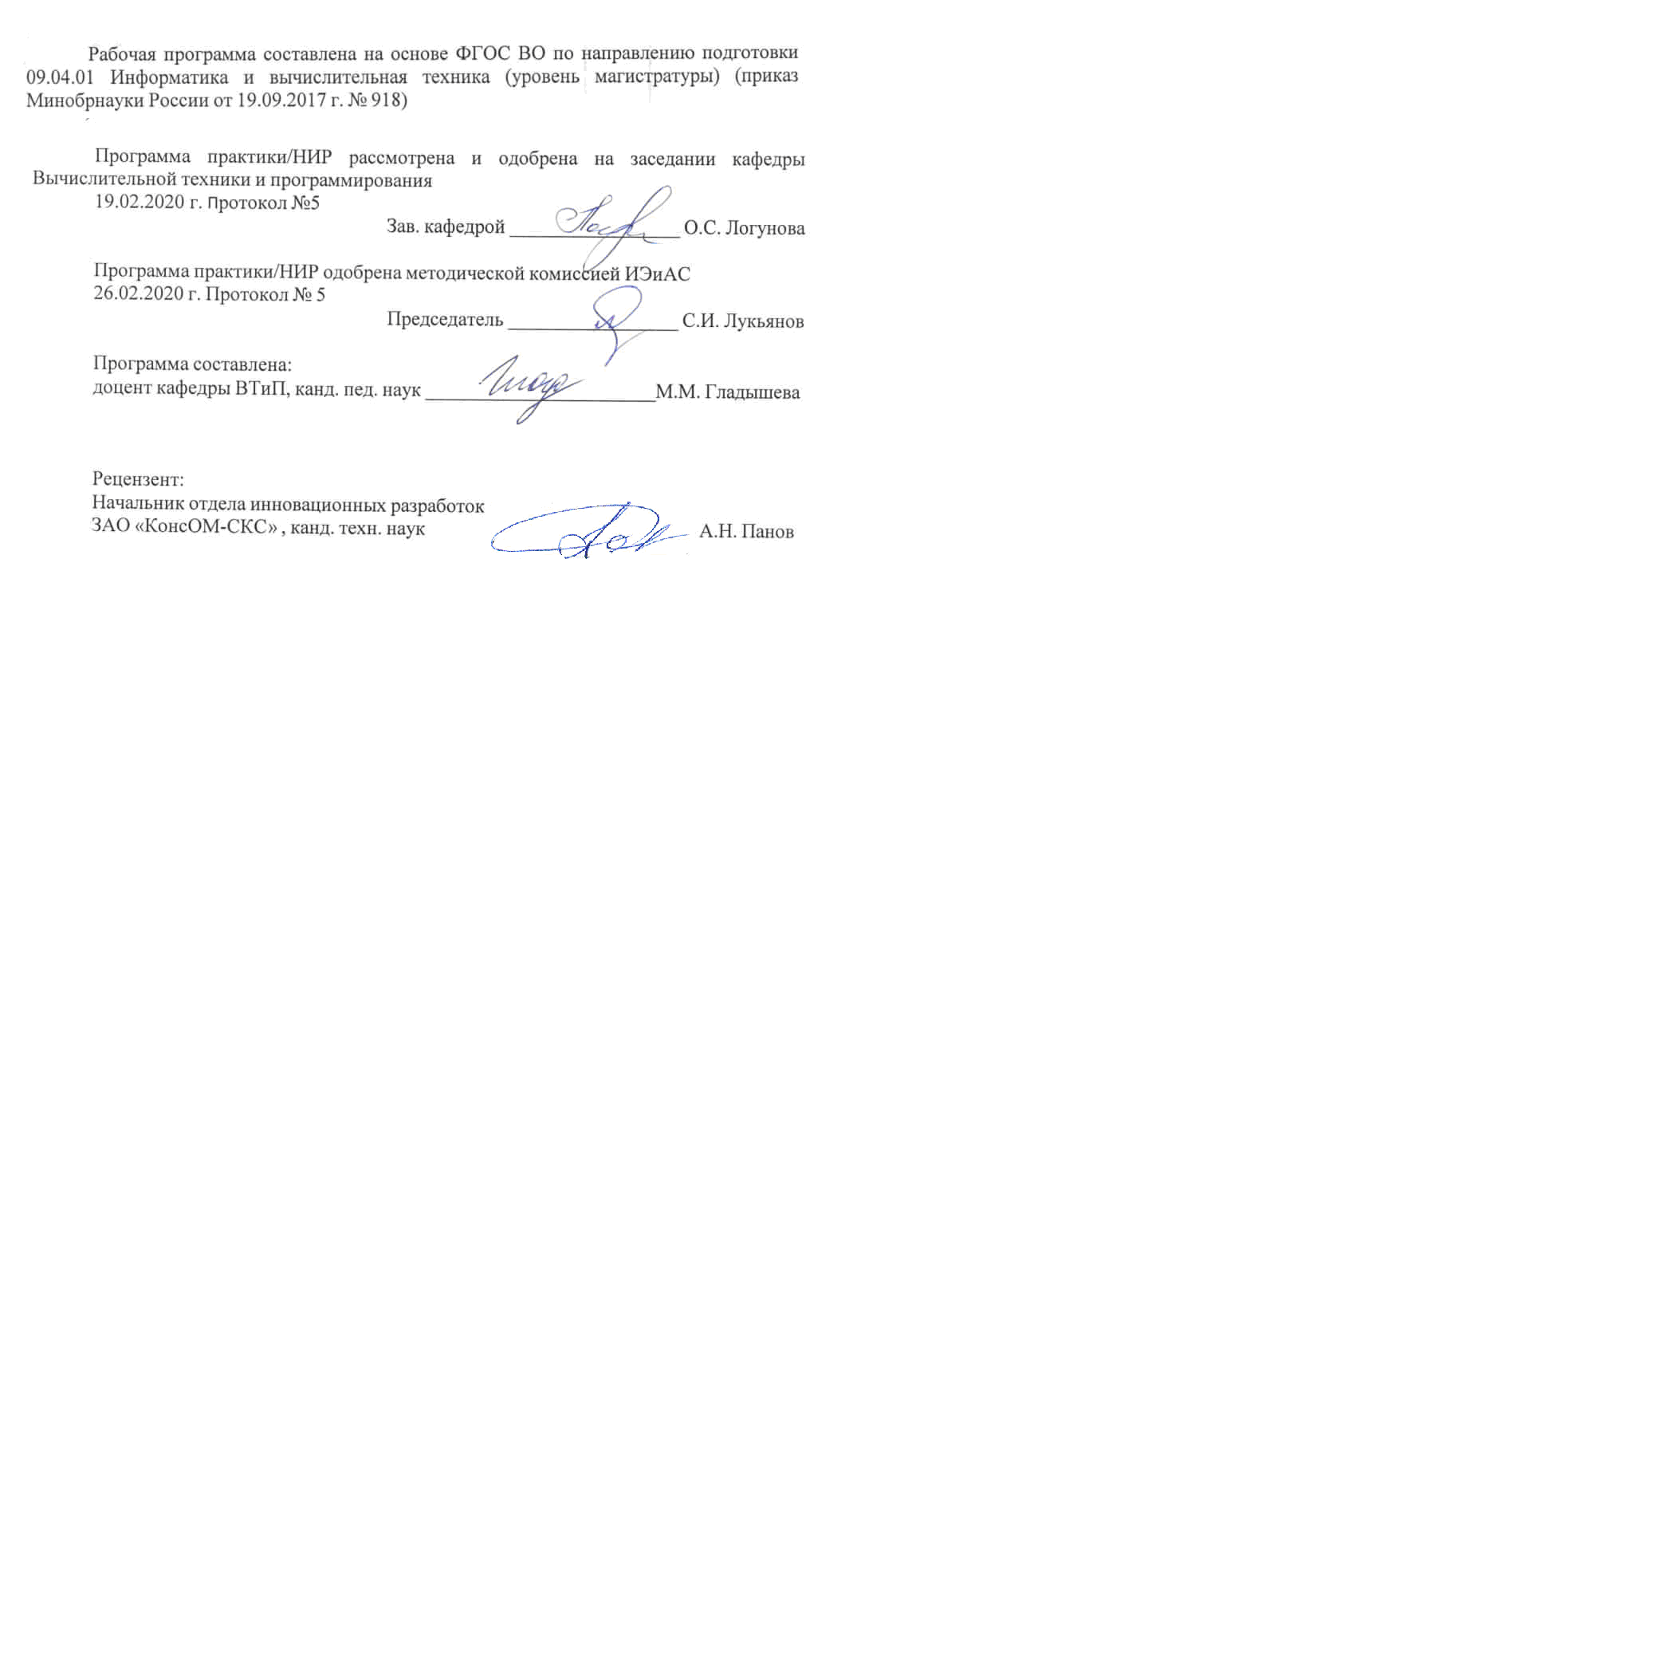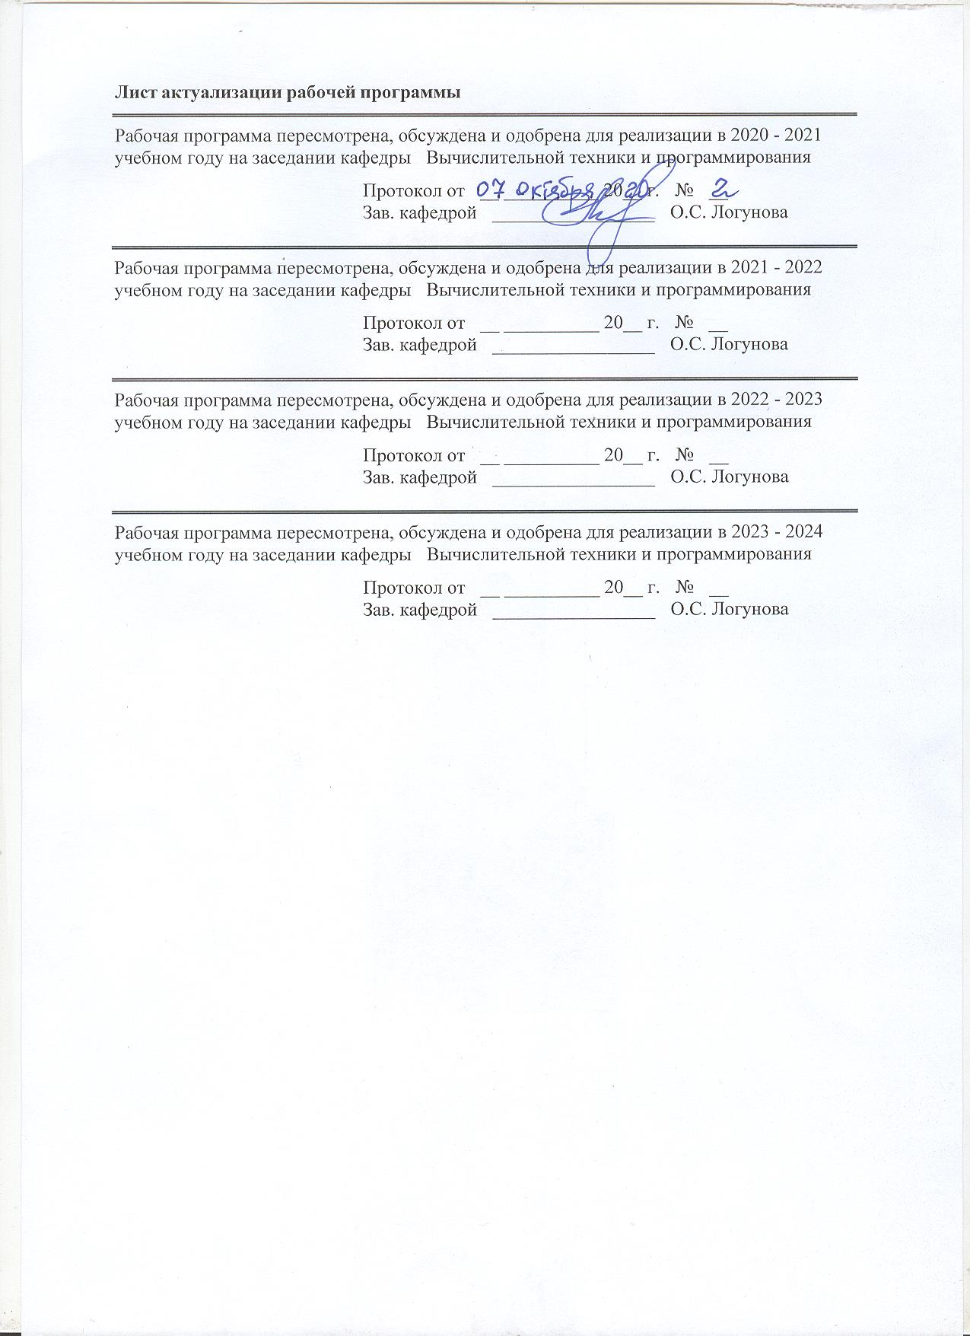

|  |  |
| --- | --- |
| **1** **Цели** **практики/НИР** | |
| Цель учебной-технологической (проектно-технологической) практики: ознакомление студентов с приемами инновационно-научной работы в высшей школе и применения их практической деятельности. | |
| **2** **Задачи** **практики/НИР** | |
| Для достижения поставленной цели в курсе «Учебная - технологическая (проектно-технологическая) практика» решаются задачи:  – ознакомление с научно-организационной структурой высшей школы;  – выполнение анализа деятельности профессорско-преподавательского состава высшей школы;  – приобретение навыков подготовки научных статей и докладов;  – ознакомление с видами интеллектуальной собственности;  – выполнение патентного поиска;  – оценка перспектив научно-инновационной деятельности высшей школы в России. | |
|  |  |
| **3** **Место** **практики/НИР** **в** **структуре** **образовательной** **программы** | |
| Для прохождения практики/НИР необходимы знания (умения, владения), сформированные в результате изучения дисциплин/ практик: | |
| Анализ и описание профессиональной информации | |
| Администрирование высоконагруженных систем | |
| Учебная - ознакомительная практика | |
| Интеллектуальные системы | |
| Методы и средства высокопроизводительного программирования | |
| Методология и методы научного исследования | |
| Основы научной коммуникации | |
| Современные проблемы информатики и вычислительной техники | |
| Знания (умения, владения), полученные в процессе прохождения практики/НИР будут необходимы для изучения дисциплин/практик: | |
| Выполнение и защита выпускной квалификационной работы | |
| Подготовка к сдаче и сдача государственного экзамена | |
| Производственная - технологическая (проектно-технологическая) практика | |
| Производственная-преддипломная практика | |
|  |  |
| **4** **Место** **проведения** **практики** | |
| Учебная - технологическая (проектно-технологическая) практика проводится на базе ФГБОУ ВО «МГТУ им. Г.И. Носова». Учебная - технологическая (проектно-технологическая) практика является стационарной и проводится на кафедре вычислительной техники и программирования. Учебная - технологическая (проектно-технологическая)практика является непрерывной и проводится согласно графика учебного процесса. | |
| Способ проведения практики: стационарная | |
| Практика осуществляется дискретно | |
|  |  |
| **5** **Компетенции** **обучающегося,** **формируемые** **в** **результате** **прохождения**  **практики/НИР** **и** **планируемые** **результаты** **обучения** | |
| В результате прохождения практики/НИР обучающийся должен обладать следующими компетенциями: | |
| Код индикатора | Индикатор достижения компетенции |
| ОПК-2 Способен разрабатывать оригинальные алгоритмы и программные средства, в том числе с использованием современных интеллектуальных технологий, для решения профессиональных задач; | |
|

|  |  |
| --- | --- |
| ОПК-2.1 | Разрабатывает алгоритмы для решения профессиональных задач |
| ОПК-2.2 | Разрабатывает программные средства с использованием современных технологий разработки программного обеспечения, в том числе с применением интеллектуальных технологий |
| ОПК-5 Способен разрабатывать и модернизировать программное и аппаратное обеспечение информационных и автоматизированных систем; | |
|
| ОПК-5.1 | Определяет необходимость и участвует в разработке и модернизации программного и аппаратного обеспечение информационных и автоматизированных систем |
| ОПК-8 Способен осуществлять эффективное управление разработкой программных средств и проектов. | |
|
| ОПК-8.1 | Оценивает эффективность управления разработкой программных средств и проектов |

|  |  |  |  |  |  |
| --- | --- | --- | --- | --- | --- |
| **6.** **Структура** **и** **содержание** **практики/НИР** | | | | | |
| Общая трудоемкость практики/НИР составляет 2 зачетных единиц 108 акад. часов, в том числе:  – контактная работа – 0,2 акад. часов:  – самостоятельная работа – 103,9 акад. часов;  – в форме практической подготовки – 108 часов. | | | | |  |
| №  п/п | Разделы (этапы) и содержание практики | Курс | Виды работ на практике,  включая самостоятельную работу | Код компетенции | |
| 1. | Изучение нормативно-справочной информации учебного процесса в высшей школе | 1 | Составление и утверждение плана работа магистранта в ходе учебной-технологической (проектно-технологической) практики:  1. Поиск дополнительной информации по заданной теме.  2. Работа с электронными библиотеками. | ОПК-2.1, ОПК-2.2, ОПК-5.1, ОПК-8.1 | |
| 1. | Изучение нормативно-справочной информации учебного процесса в высшей школе | 1 | Изучение и анализ содержания, формы, направления деятельности кафедры: документы планирования и учета учебной нагрузки; протоколы заседания кафедры; планы и отчеты преподавателей; документы по аттестации студентов; нормативные и регламентирующие документы кафедры. Изучение программ учебных дисциплин, курсы лекций, содержание лабораторных и практических занятий. | ОПК-2.1, ОПК-2.2, ОПК-5.1, ОПК-8.1 | |
| 2. | Учебная - технологическая работа в высшей школе | 1 | Посещение лекционных и практических занятий по теме "Поиск объект интеллектуальной собственности":  1. Самостоятельное изучение учебной и научной литературы.  2. Работа с электронными библиотеками. | ОПК-2.1, ОПК-2.2, ОПК-5.1, ОПК-8.1 | |
| 2. | Учебная - технологическая работа в высшей школе | 1 | Исследование состояния проблемы по теме магистерской диссертации по источникам периодической печати:  а) российских авторов, включая научно-педагогических работников МГТУ;  в) зарубежных авторов.  1. Самостоятельное изучение учебной и научной литературы.  2. Работа с электронными библиотеками. | ОПК-2.1, ОПК-2.2, ОПК-5.1, ОПК-8.1 | |
| 2. | Учебная - технологическая работа в высшей школе | 1 | Патентный поиск прототипов и аналогов по теме магистерской диссертации:  1. Самостоятельное изучение учебной и научной литературы.  2. Работа с электронными библиотеками. | ОПК-2.1, ОПК-2.2, ОПК-5.1, ОПК-8.1 | |
| 3. | Научная деятельность | 1 | Подготовка научной статьи по результатам патентного поиска и исследования состояния проблемы в магистерской диссертации – статья обзор:  1. Поиск дополнительной информации по заданной теме.  2. Работа с электронными библиотеками.  3. Самостоятельное изучение учебной и научной литературы. | ОПК-2.1, ОПК-2.2, ОПК-5.1, ОПК-8.1 | |
| 3. | Научная деятельность | 1 | Подготовка электронной презентации по представлению анализа опубликованных работ и результатов патентного:  1. Поиск дополнительной информации по заданной теме.  2. Анализ лекционных, практических и лабораторных занятий. | ОПК-2.1, ОПК-2.2, ОПК-5.1, ОПК-8.1 | |
| 3. | Научная деятельность | 1 | Отчет по учебной - технологической (проектно-технологической) практике | ОПК-2.1, ОПК-2.2, ОПК-5.1, ОПК-8.1 | |

|  |  |  |  |
| --- | --- | --- | --- |
| **7** **Оценочные** **средства** **для** **проведения** **промежуточной** **аттестации** **по** **практики/НИР** | | | |
| Представлены в приложении 1. | | | |
|  |  |  |  |
| **8** **Учебно-методическое** **и** **информационное** **обеспечение** **практики/НИР** | | | |
| **а) Основная литература:** | | | |
| 1. Логунова, О.С. Организация практик у студентов направления «Информатика и вычислительная техника» / О.С. Логунова, М.М. Гладышева, Ю.Б. Кухта, Л.Г. Егорова, М.В. Зарецкий. – Магнитогорск: Изд-во Магнитогорск. гос. техн. ун-та им. Г.И. Носова, 2018. – 85 с. 2. Информационные технологии в менеджменте [Электронный ресурс] : Учебное пособие / В.И. Карпузова, Э.Н. Скрипченко, К.В. Чернышева, Н.В. Карпузова. – 2-е издание, доп. – М. : Вузовский учебник: НИЦ Инфра-М, 2014. – 301 с. – Режим доступа: <http://znanium.com/bookread.php?book=410374> . – Заглавие с экрана ISBN 978-5-9558-0315-9. | | | |
|  |  |  |  |
| **б) Дополнительная литература:** | | | |
| 1. Информационные системы [Электронный ресурс] : Учебное пособие / О.Л. Голицына, Н.В. Максимов, И.И. Попов. – 2-е изд. – М. : ИД Форум: НИЦ Инфра-М, 2014. – 448 с. – Режим доступа: <http://znanium.com/bookread.php?book=435900> . – Заглавие с экрана ISBN 978-5-91134-833-5 2. Основы построения автоматизированных информационных систем [Электронный ресурс] : Учебник / В.А. Гвоздева, И.Ю. Лаврентьева. – М. : ИД Форум: НИЦ Инфра-М, 2013. – 320 с. – Режим доступа: <http://znanium.com/bookread.php?book=392285> . – Заглавие с экрана ISBN 978-5-8199-0315-5. | | | |
|  |  |  |  |
| **в) Методические указания:** | | | |
| 1. Логунова, О.С. Организация практик у студентов направления «Информатика и вычислительная техника» / О.С. Логунова, М.М. Гладышева, Ю.Б. Кухта, Л.Г. Егорова, М.В. Зарецкий. – Магнитогорск: Изд-во Магнитогорск. гос. техн. ун-та им. Г.И. Носо-ва, 2018. – 85 с. | | | |
|  |  |  |  |
| **г)** **Программное** **обеспечение** **и** **Интернет-ресурсы:** | | | |
| **Программное обеспечение** | | | |
|  | Наименование ПО | № договора | Срок действия лицензии |
|  | MS Windows 7 Professional(для классов) | Д-1227-18 от 08.10.2018 | 11.10.2021 |
|  |
|  | MS Windows 7 Professional (для классов) | Д-757-17 от 27.06.2017 | 27.07.2018 |
|  | MS Office 2007 Professional | № 135 от 17.09.2007 | бессрочно |
|  | Kaspersky Endpoint Security для бизнеса- Стандартный | Д-300-18 от 21.03.2018 | 28.01.2020 |
|  | 7Zip | свободно распространяемое ПО | бессрочно |
|  | MS Office Project Prof 2013(для классов) | Д-1227-18 от 08.10.2018 | 11.10.2021 |
|  | MS Office Visio Prof 2013(для классов) | Д-1227-18 от 08.10.2018 | 11.10.2021 |
|  | MS Office Access Prof 2016(для классов) | Д-1227-18 от 08.10.2018 | 11.10.2021 |
|  | MS SQL Server Management Studio | свободно распространяемое ПО | бессрочно |
|  | Borland Turbo C++ | №112301 от 23.11.2005 | бессрочно |
|  | Borland Turbo Delphi | №112301 от 23.11.2005 | бессрочно |
|  | MS Visual Studio 2013 Professional (для класса) | Д-1227-18 от 08.10.2018 | 11.10.2021 |
|  | MS Visual Studio Code | свободно распространяемое ПО | бессрочно |

|  |  |  |  |
| --- | --- | --- | --- |
| **Профессиональные базы данных и информационные справочные системы** | | | |
|  | Название курса | Ссылка |  |
|  | Международная справочная система «Полпред» polpred.com отрасль «Образование, наука» | URL: http://education.polpred.com/ |  |
|  |  |
|  | Национальная информационно-аналитическая система – Российский индекс научного цитирования (РИНЦ) | URL: https://elibrary.ru/project_risc. asp |  |
|  | Поисковая система Академия Google (Google Scholar) | URL: https://scholar.google.ru/ |  |
|  | Информационная система - Единое окно доступа к информационным ресурсам | URL: http://window.edu.ru/ |  |
|  | Федеральное государственное бюджетное учреждение «Федеральный институт промышленной собственности» | URL: http://www1.fips.ru/ |  |
| **9** **Материально-техническое** **обеспечение** **практики/НИР** | | | |
| Лекционная аудитория ауд. 282 – Мультимедийные средства хранения, передачи и представления информации;  Компьютерные классы Центра информационных технологий ФГБОУ ВПО «МГТУ им. Г.И. Носова» – Персональные компьютеры, объединенные в локальные сети с выходом в Internet, оснащенные современными программно-методическими комплексами для решения задач в области информатики и вычислительной техники;  Аудитории для самостоятельной работы: компьютерные классы; читальные залы библиотеки – ауд. 282 и классы УИТ и АСУ;  Помещения для самостоятельной работы обучающихся, оснащенных компьютерной техникой с возможностью подключения к сети «Интернет» и наличием доступа в электронную информационно-образовательную среду организации – классы УИТ и АСУ;  Помещения для хранения и профилактического обслуживания учебного оборудования – Центр информационных технологий – ауд. 372. | | | |

***Оценочные средства для проведения промежуточной аттестации***

| Код индикатора | Индикатор достижения компетенции | Оценочные средства |
| --- | --- | --- |
| ОПК-2: Способен разрабатывать оригинальные алгоритмы и программные средства, в том числе с использованием современных интеллектуальных технологий, для решения профессиональных задач; | | |
| ОПК-2.1 | Разрабатывает алгоритмы для решения профессиональных задач | Структура отчета  Введение   1. Результаты патентного поиска по проблемам исследования   1.1 Результаты патентного поиска изобретений  1.2 Результаты патентного поиска заявок на изобретения  1.3 Результаты поиска зарегистрированных программ для ЭВМ  1.4 Системный анализ результатов поиска интеллектуальной собственности  1.5 Выводы по главе 1  2 Результаты аналитического исследования состояния проблемы по источникам периодической печати  2.1 Перечень источников периодической печати (с обязательным включением журналов, рекомендованных ВАК по теме диссертации)  2.2 Результаты аналитического исследования работ российских ученых  2.3 Результаты аналитического исследования работ зарубежных ученых  2.4 Системный анализ результатов аналитического исследования работ (включает схемы классификации результатов поиска и их описание)  2.5 Выводы по главе 2  3 Этапы подготовки научной статьи по теме магистерской  диссертации  3.1 Обоснование тематики статьи и ее структуры  3.2 Требования конференции или сборника по подготовке статьи  3.3 Структура статьи (статья – обзорная)  3.4 Полный текст научной статьи (с учетом правил оформления)  3.5 Макет электронной презентации для представления доклада по статье  3.6 Выводы по главе 3  Заключение  Библиографический список |
| ОПК-2.2 | Разрабатывает программные средства с использованием современных технологий разработки программного обеспечения, в том числе с применением интеллектуальных технологий | Структура отчета  Введение  Результаты патентного поиска по проблемам исследования  1.1 Результаты патентного поиска изобретений  1.2 Результаты патентного поиска заявок на изобретения  1.3 Результаты поиска зарегистрированных программ для ЭВМ  1.4 Системный анализ результатов поиска интеллектуальной собственности  1.5 Выводы по главе 1  2 Результаты аналитического исследования состояния проблемы по источникам периодической печати  2.1 Перечень источников периодической печати (с обязательным включением журналов, рекомендованных ВАК по теме диссертации)  2.2 Результаты аналитического исследования работ российских ученых  2.3 Результаты аналитического исследования работ зарубежных ученых  2.4 Системный анализ результатов аналитического исследования работ (включает схемы классификации результатов поиска и их описание)  2.5 Выводы по главе 2  3 Этапы подготовки научной статьи по теме магистерской  диссертации  3.1 Обоснование тематики статьи и ее структуры  3.2 Требования конференции или сборника по подготовке статьи  3.3 Структура статьи (статья – обзорная)  3.4 Полный текст научной статьи (с учетом правил оформления)  3.5 Макет электронной презентации для представления доклада по статье  3.6 Выводы по главе 3  Заключение  Библиографический список |
| ОПК-5: Способен разрабатывать и модернизировать программное и аппаратное обеспечение информационных и автоматизированных систем; | | |
| ОПК-5.1 | Определяет необходимость и участвует в разработке и модернизации программного и аппаратного обеспечение информационных и автоматизированных систем | Структура отчета  Введение   1. Результаты патентного поиска по проблемам исследования   1.1 Результаты патентного поиска изобретений  1.2 Результаты патентного поиска заявок на изобретения  1.3 Результаты поиска зарегистрированных программ для ЭВМ  1.4 Системный анализ результатов поиска интеллектуальной собственности  1.5 Выводы по главе 1  2 Результаты аналитического исследования состояния проблемы по источникам периодической печати  2.1 Перечень источников периодической печати (с обязательным включением журналов, рекомендованных ВАК по теме диссертации)  2.2 Результаты аналитического исследования работ российских ученых  2.3 Результаты аналитического исследования работ зарубежных ученых  2.4 Системный анализ результатов аналитического исследования работ (включает схемы классификации результатов поиска и их описание)  2.5 Выводы по главе 2  3 Этапы подготовки научной статьи по теме магистерской  диссертации  3.1 Обоснование тематики статьи и ее структуры  3.2 Требования конференции или сборника по подготовке статьи  3.3 Структура статьи (статья – обзорная)  3.4 Полный текст научной статьи (с учетом правил оформления)  3.5 Макет электронной презентации для представления доклада по статье  3.6 Выводы по главе 3  Заключение  Библиографический список |
| ОПК-8: Способен осуществлять эффективное управление разработкой программных средств и проектов. | | |
| ОПК-8.1 | Оценивает эффективность управления разработкой программных средств и проектов | Структура отчета  Введение   1. Результаты патентного поиска по проблемам исследования   1.1 Результаты патентного поиска изобретений  1.2 Результаты патентного поиска заявок на изобретения  1.3 Результаты поиска зарегистрированных программ для ЭВМ  1.4 Системный анализ результатов поиска интеллектуальной собственности  1.5 Выводы по главе 1  2 Результаты аналитического исследования состояния проблемы по источникам периодической печати  2.1 Перечень источников периодической печати (с обязательным включением журналов, рекомендованных ВАК по теме диссертации)  2.2 Результаты аналитического исследования работ российских ученых  2.3 Результаты аналитического исследования работ зарубежных ученых  2.4 Системный анализ результатов аналитического исследования работ (включает схемы классификации результатов поиска и их описание)  2.5 Выводы по главе 2  3 Этапы подготовки научной статьи по теме магистерской  диссертации  3.1 Обоснование тематики статьи и ее структуры  3.2 Требования конференции или сборника по подготовке статьи  3.3 Структура статьи (статья – обзорная)  3.4 Полный текст научной статьи (с учетом правил оформления)  3.5 Макет электронной презентации для представления доклада по статье  3.6 Выводы по главе 3  Заключение  Библиографический список |